插件安装
- zip安装
KODI可通过U盘、nas/PC共享方式打开，插件应为zip格式，如遇到rar或者其他格式需要解压，但zip文件不要解压。
首先进入设置-系统-插件，将未知来源打开
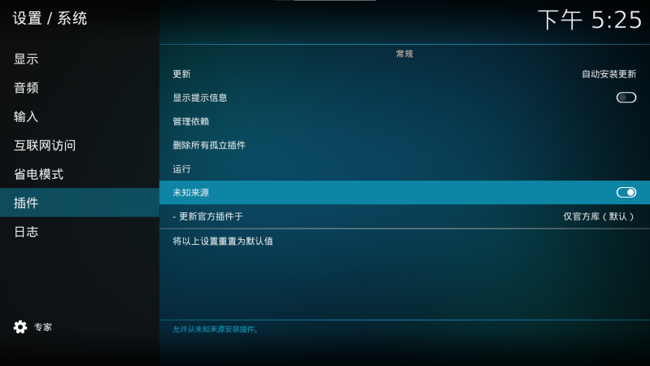

进入kodi插件目录。

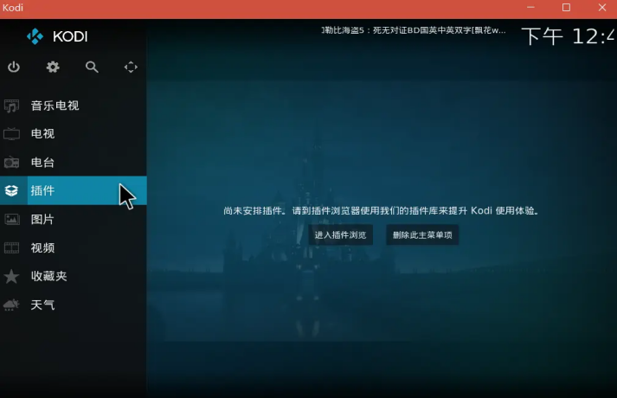
点击左上方的小盒子图标，选择从zip文件安装。
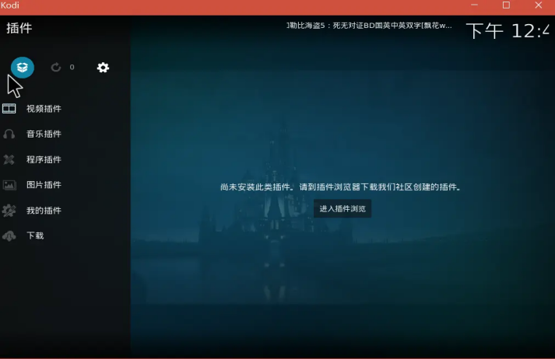
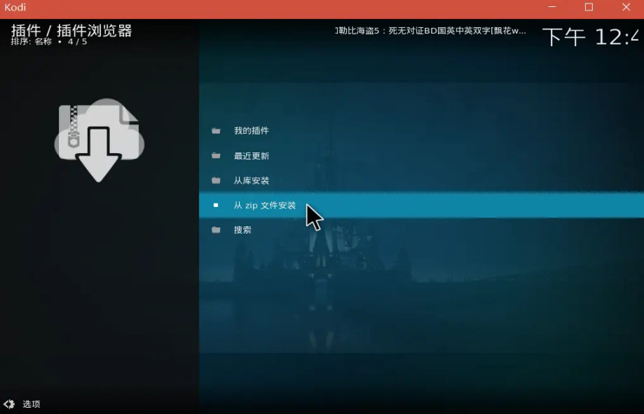
选择zip格式插件所在目录
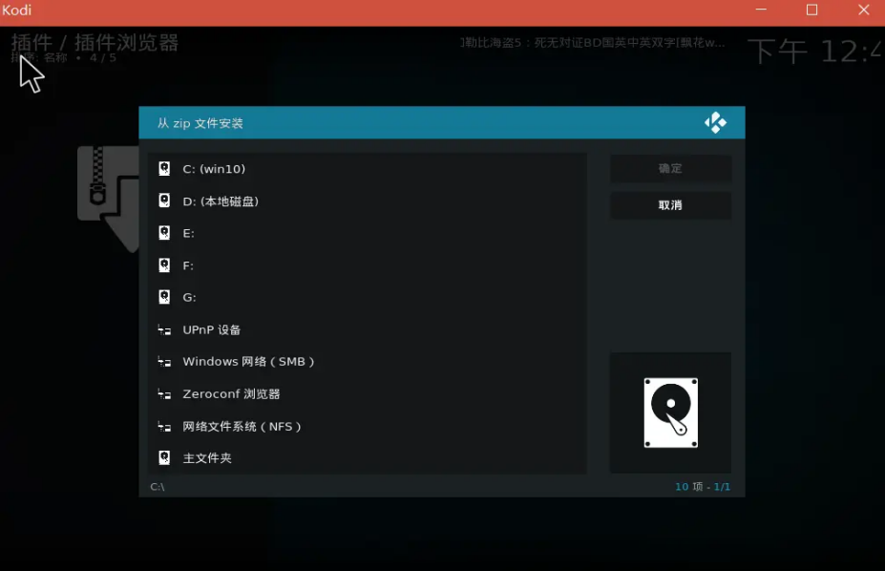
选择zip格式的插件，点击确定即可完成安装。

- 从库安装
Kodi自带库中有大量插件提供安装，操作步骤同上文，选择从库中安装即可。
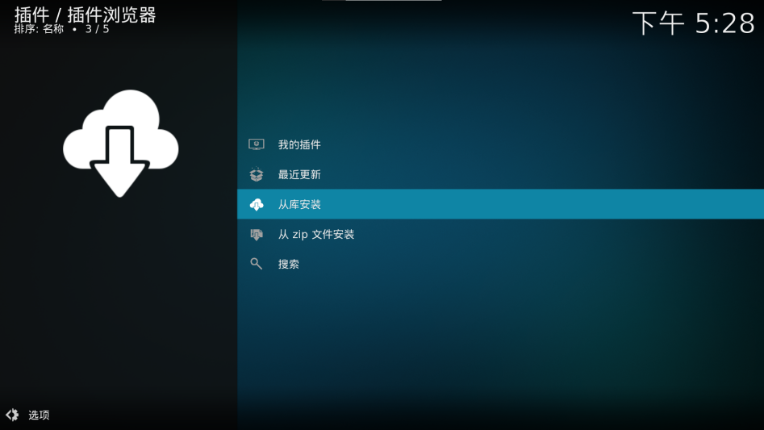
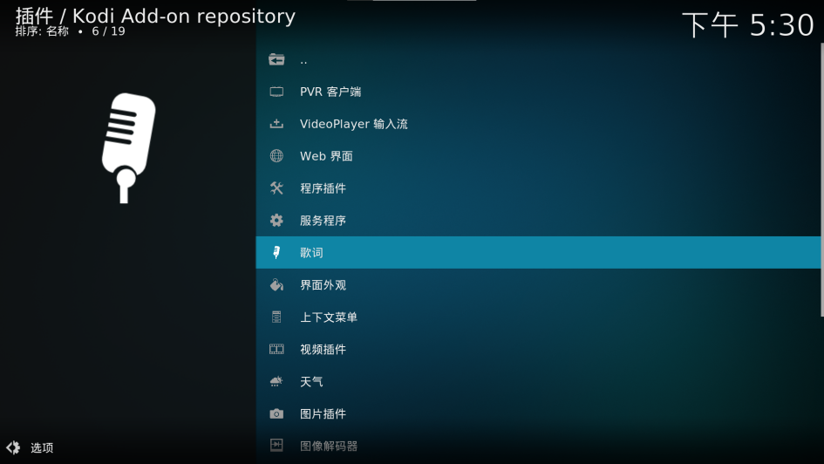

- 远程安装
部分插件提供远程安装方式（大部分为插件库），通过链接指向服务器上zip插件进行安装。
以下用安装timfly插件库为例
进入到设置-文件管理，点击添加源，点击“无”，手动输入地址并点击确定
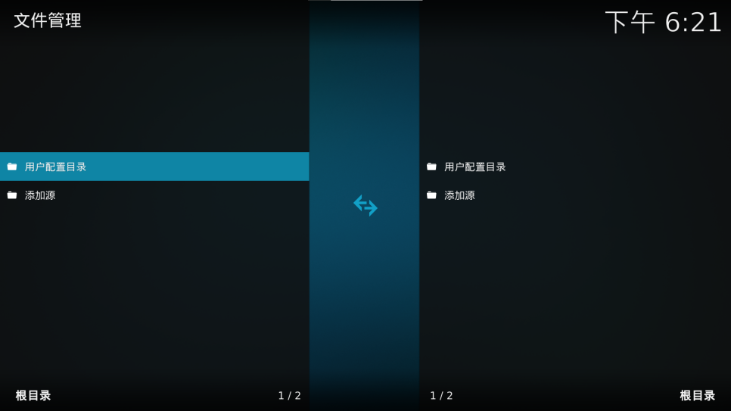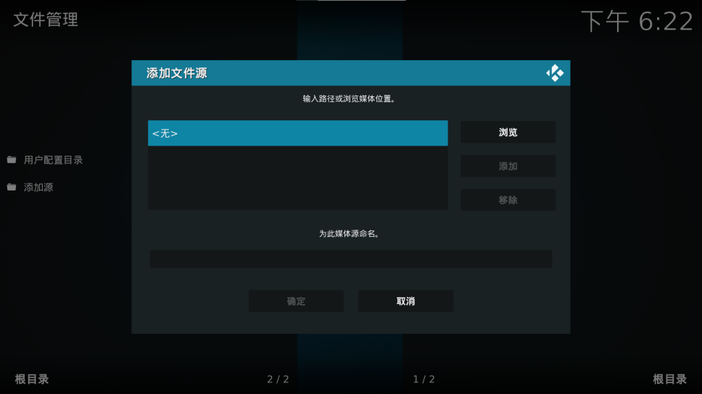
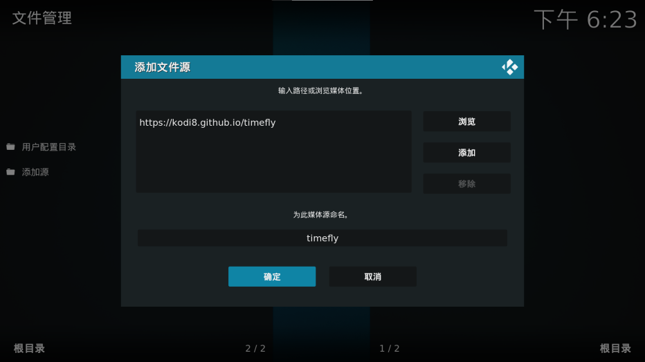
成功完成后文件管理会增加一个“timfly”的文件地址，接下来操作与从zip安装插件操作相同。
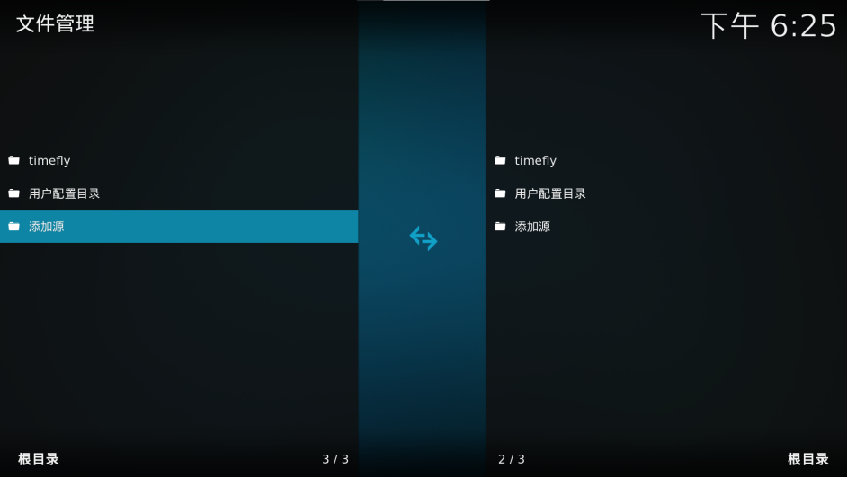
进入从zip安装后，选择新增加的“timfly”网络位置，选择里面的zip安装即可。
